**[Reine de Saba: Gâteau au chocolat et amande, allégé et sans gluten](http://lesgourmandsdisentdarmelle.over-blog.com/2015/03/reine-de-saba-gateau-au-chocolat-amande-allege-et-sans-gluten.html)**

[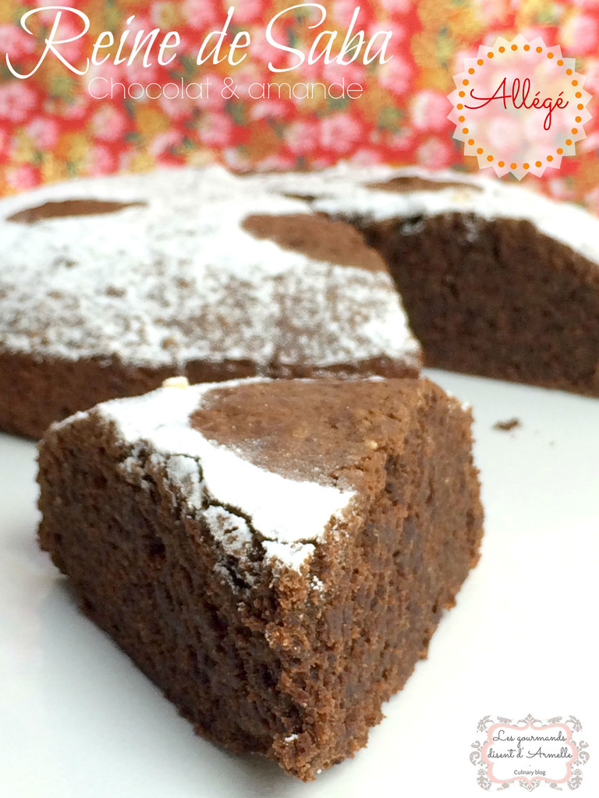](http://img.over-blog-kiwi.com/0/92/93/55/20150321/ob_2993b4_reine-de-saba.jpg)

La reine de Saba était la souveraine d'une ville située quelque part en Ethiopie ou au Yemen, Selon les sources, elle apparait comme une très belle reine douée d'une grande sagesse ou bien comme une attirante magicienne.

**Ce gâteau est magique car très moelleux, fondant et peu calorique**. De quoi se faire plaisir.

Et pour finir, il est **SANS GLUTEN**. En effet, *la farine de blé est remplacée par la fécule de* [*pomme*](http://lesgourmandsdisentdarmelle.over-blog.com/2015/03/reine-de-saba-gateau-au-chocolat-amande-allege-et-sans-gluten.html) *de terre et la poudre d'amande*.

**Ingrédients pour 6 personnes**

* 70g de beurre mou +25g pour le moule
* 30g d'amandes effilées
* 120g de chocolat noir à 55% de cacao min
* 40g de [fécule de pomme de terre](http://www.markal.fr/produit/fecule-de-pomme-de-terre/) (ou mais)
* 20g de cacao en poudre non sucré
* 3 oeufs
* 80g de sucre en poudre
* 70g de poudre d'amande
* 1 pincée de sel
* Moule à manqué de 20 cm de diamètre

 Préparation

1. Préchauffer le four à 180°C.  
   Faire fondre au micro-ondes le chocolat et le beurre pendant 1 à 2 minutes et mélangez bien.
2. Dans un saladier, mélanger les jaunes et le sucre et fouetter au batteur électrique pendant 3 minutes.
3. Incorporer la fécule de pomme de terre et la poudre d'amande.
4. Mélanger avec une cuillère en bois et rajouter le chocolat fondu.
5. Fouetter les blancs en neige avec une pincée de sel.
6. Incorporer délicatement ces blancs à la préparation au chocolat. D'abord 2 CàS pour détendre le mélange et le reste ensuite.
7. Faire griller légèrement les amandes effilées dans une poêle non beurrée et les mettre dans le fond du moule
8. Verser la préparation dans un moule à manqué (je mets du papier sulfurisé dans le fond pour faciliter le démoulage)  et enfourner 35 minutes.
9. Dès la sortie du four, démouler le gâteau sur une grille à pâtisserie et laisser-le refroidir.
10. Quand il est refroidit, saupoudrez le dessus de cacao en poudre ou sucre glace.